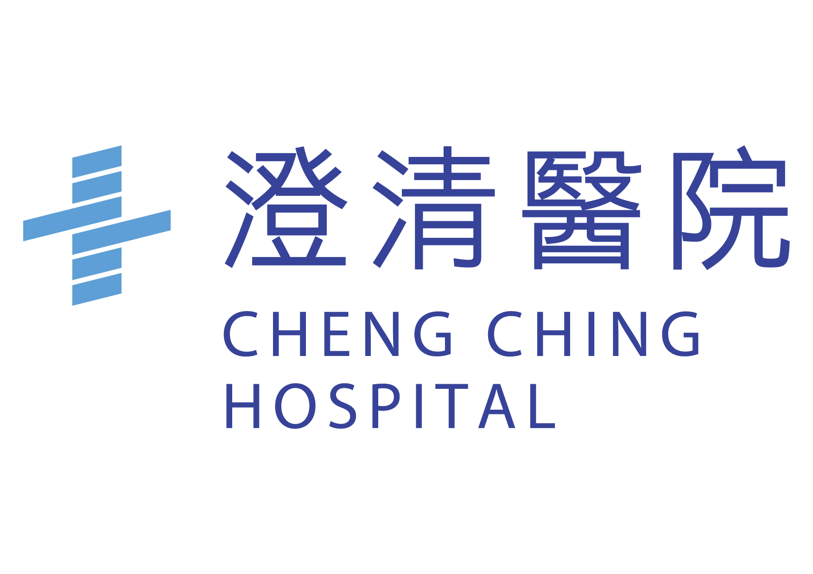
填表日期： 年 月 日
工 作 申 請 表

應 徵 單 位 (科 別) |  |  |  |  |  |  |  |  |  |  |  |  |  |  |  |  |  |  |  |  |  |  |  |  |  | 請貼照片
部 門 |  |  |  |  | 職 稱 |  |  |  |  |  |  | 希望待遇 |  |  |  |  |  |  |  | 預定上班日期
 |  |  |  |  |  |  |  |  |  |  |  |  |  |  |  |  |  |  |  | 年 月 日
個 人 資 料
姓名： |  |  |  |  |  |  |  | 性別：□ 男 □ 女 |  |  |  |  |  |  |  |  | 出生日期： / /
身份證字號： |  |  |  |  |  |  |  | 身高/體重/血型：  cm/ kg/ |  |  |  |  |  |  |  |  | 婚姻狀況：  □未婚 □已婚 □離婚 □其他_______
駕照種類： □汽車 (□大客車 □大貨車 □小客車) □機車
兵役 | □役畢 □未役  □免、補、國兵役 |  |  |  |  |  |  | 入伍 年 月 日  退伍 年 月 日 |  |  |  |  |  |  |  |  | 緊急連絡人： 關係：  電話：
住址 | 現居地址  □□□ |  |  |  |  |  |  |  |  |  |  |  |  |  |  |  |  |  |  |  |  | 電話：  手機：
住址 | 戶藉地址  □□□ |  |  |  |  |  |  |  |  |  |  |  |  |  |  |  |  |  |  |  |  | 電話：
E-Mail
是否接受輪三班 |  |  |  | □是 □否，請說明
求職管道 |  |  |  | □本院網站□人力銀行□就業服務站□親友介紹□校園徵才□其他
推薦人資料 |  |  |  | □有，院區: 服務單位: 姓名: □無
教 育 程 度
學 歷 | 學 校 名 稱 |  |  |  |  |  |  |  |  | 科 系 所 |  |  |  |  |  |  |  | 修業期間 |  |  |  |  |  |  | 畢(肄)業 |  |  | 學位
最高 |  |  |  |  |  |  |  |  |  |  |  |  |  |  |  |  |  | / - / |  |  |  |  |  |  | □畢業  □肄業
次高 |  |  |  |  |  |  |  |  |  |  |  |  |  |  |  |  |  | / - / |  |  |  |  |  |  | □畢業  □肄業
工 作 經 驗
醫 院/公 司  名 稱 |  |  | 部 門 |  |  |  |  |  | 職 稱 |  |  |  |  | 工作說明 |  |  |  |  |  |  | 薪 資 (月) |  |  | 服務期間
 |  |  |  |  |  |  |  |  |  |  |  |  |  |  |  |  |  |  |  |  |  |  |  | / - /
 |  |  |  |  |  |  |  |  |  |  |  |  |  |  |  |  |  |  |  |  |  |  |  | / - /
 |  |  |  |  |  |  |  |  |  |  |  |  |  |  |  |  |  |  |  |  |  |  |  | / - /
專 業 證 書
專業證書名稱 |  |  |  |  |  | 取得年月 |  |  |  |  |  |  | 進修(升學)計畫
 |  |  |  |  |  | 年 月 |  |  |  |  |  |  | □無
 |  |  |  |  |  | 年 月 |  |  |  |  |  |  | □進修(就學)中： (學校/學制)
 |  |  |  |  |  | 年 月 |  |  |  |  |  |  | □一年內有進修(就學)計畫：
具執照者是否超過兩年未執業登記? □否□是 說明：
語 言 能 力
台語：□精通□尚可□略懂
英語：□精通□尚可□略懂
其他精通語言：1. 2. 3.
家 庭 狀 況
關 係 |  | 姓 名 |  |  |  |  | 年齡 |  |  |  | 職 業 |  |  |  | 關 係 |  |  |  | 姓 名 |  |  |  | 年齡 |  |  |  | 職 業
自 傳 【請簡述自己的特質或志趣】
求 職 者 簽 認 事 項
1.求職規約：本人充分瞭解如未提供相關履歷資料者，貴院將無法給予求職服務及任職機會；另外，除您主動要求刪除履歷資料外，未經錄取之履歷文件原則上將被保存一年，以便貴院未來有適合職缺時可以再通知本人。
2.本人並同意澄清綜合醫院基於人力資源管理相關業務上之目的，得於符合個人資料保護法相關法令之規定範圍內，進行蒐集、處理、使用本人所提供之個人資料。
3.澄清綜合醫院為無菸環境，本人到職後願意遵守，「無菸醫院，利己益人，健康環境，共同維護」之無菸政策。
4.本人同意 貴院為確認本申請表之正確性，得利用本人之個人資料向本申請表所載之相關機構、單位進行查證。
5.上述資料完全屬實，本人同意澄清綜合醫院審查，如經錄取後發現有虛偽不實情事，願無條件接受免職之處分。

應徵者同意後簽名： 身分證字號： 日期： 年 月 日
面 談 事 項 記 載 及 評 語 【以下欄位由面試主管填寫】
□錄用、報到日 / /
□暫不錄用、儲備
□不錄用(請人資室發謝函)

